
УПРАВЛЕНИЕ ОБРАЗОВАНИЯ АДМИНИСТРАЦИИ

ГЕОРГИЕВСКОГО ГОРОДСКОГО ОКРУГА

ПРОГРАММА

муниципального этапа

всероссийской олимпиады школьников
2022/23 учебного года

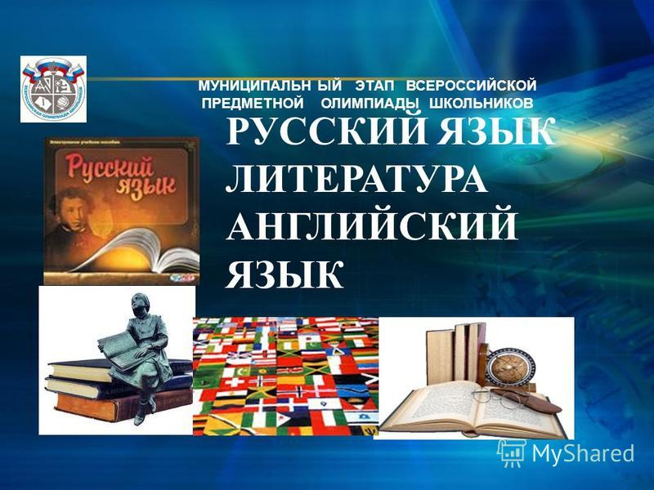


Георгиевский городской округ, 2022 г.

УПРАВЛЕНИЕ ОБРАЗОВАНИЯ АДМИНИСТРАЦИИ
ГЕОРГИЕВСКОГО ГОРОДСКОГО ОКРУГА

ПРОГРАММА
проведения муниципального этапа всероссийской олимпиады школьников
25 ноября 2022 года –
девятый день Олимпиады (технология)
Ответственная за проведение олимпиады –Серякова Ирина Валентиновна, методист МКУ «Ресурсный центр»
тел. 3-19-69 e-mail: seryakova2014@mail.ru
Организационные мероприятия
9:00 –9:30 | Совещание с организаторами | Организаторская
9:00 –9:30 | Регистрация участников | Холл школы
10:00 | Начало олимпиады

Выполнение олимпиадных заданий

Технология девушки (85человек)
10:00– 11:30  11:30 -14:00 | Теоретический тур | Аудитория №1- 7 класс 10 уч  Аудитория №2- 7 класс 9 уч,  Аудитория №3- 8 класс 9 уч,  Аудитория №4- 8 класс 9 уч,  Аудитория №5- 9 класс 12 уч,  Аудитория №6- 9 класс 12 уч  Аудитория №8- 10 класс 12 уч,  Аудитория №9- 11 класс 12 уч,
11:30 -14:00 | Практический тур | Аудитория №1- 7 класс 10 уч  Аудитория №2- 7 класс 9 уч,  Аудитория №3- 8 класс 9 уч,  Аудитория №4- 8 класс 9 уч,  Аудитория №5- 9 класс 12 уч,  Аудитория №6- 9 класс 12 уч  Аудитория №7- 10 класс 12 уч,  Аудитория №9- 11 класс 12 уч,
11:30 -14:00 | Защита проекта | Аудитория №2 – 7 класс 19 уч.  Аудитория №4 – 8 класс 18 уч.  Аудитория №5 – 9 класс 24 уч.  Аудитория №8 – 10 класс 12 уч.  Аудитория №9 – 11 класс 12 уч.
11:30 -14:00 | Практический тур – швейное дело (9-11 классы) | Аудитория №16(каб.№ 44)
Технология юноши (60 человек)
10:00– 11:30 | Теоретический тур | Аудитория №10 – 7 класс 14 уч,  Аудитория №11– 8 класс 15 уч,  Аудитория №12 – 9 класс 12 уч,  Аудитория №13 – 10 класс 10 уч  Аудитория №14– 11 класс 9 уч
14:00 -15:00 | Защита проекта | Аудитория №10 – 7 класс 14 уч,  Аудитория №11– 8 класс 15 уч,  Аудитория №12 – 9класс 12уч.,  Аудитория № 13 –10 класс 10 уч  Аудитория №14– 11 класс 9 уч
11:30 -15:00 | Практический тур юноши | Аудитория № 15(каб. №18) Мастерские

Разбор олимпиадных заданий
15:00-15:30 | Технология | Кабинет №№ 18,30

Работа членов жюри
с 15:30 | Работа членов жюри, подведение итогов | Кабинет №№ 18,30
Показ олимпиадных работ 28.11.2022 года
управление образования администрации
Георгиевского городского округа
14.00 | Технология | Аудитория № 18,44
Ознакомление участников олимпиады с результатами
На сайте управления образования
администрации Георгиевского городского округа по ссылке:
http://georg-gorono.ru/index.php/deyatelnost/olimpiady/54-vserossijskaya-olimpiada-shkolnikov/2704-munitsipalnyj-etap-vserossijskoj-olimpiady-shkolnikov-2022-2023-uchebnogo-goda
26.11 | Протоколы | После проверки работ
30.11 | Итоговые протоколы | до 18.00

График рассадки участников муниципального этапа Всероссийской олимпиады школьников на базе МБОУ СОШ № 9 г.Георгиевска
Дата проведения: 25 ноября 2022

Предмет: Технология
Количество участников: 145 человека

Аудитория | Категория участников | Количество | Организаторы
Юноши
10 (каб.№36)  10 (каб.№36) | 7 класс  защита | 14 | Адамян И.Б.  Петрова Л.В.
11 (каб.№37)  11 (каб.№37) | 8 класс  защита | 15 | Арустамян М.Р.  Оганесян М.Г.
12 (каб.№38)  13 (каб. №39) | 9 класс  защита | 12 | Абрамян Р.Р.  Новиков К.И..
13 (каб. №39)  13 (каб. №39) | 10 класс  защита | 10 | Коломийцева О.М.  Марченко Э.П.
14 (каб.№34)  15 (каб.№36) | 11 класс  защита | 9 | Никитина Ю.А.  Чупахина А.Н.
18 кабинет практика |  |  | Данилян С.Б.
Девушки
1 (каб.№21)  2( каб.№ 22) | 7 класс  защита | 10 | Смирнова М.В.  Куликова Г.А.
2 (каб.№22)  2 (каб. №22) | 7 класс  защита | 9 | Коломийцева Т.Ю.  Куликова О.И.
3 (каб.№20)  4 (каб. № 23) | 8 класс  защита | 9 | Мовсесян Е.К.  Сандоянц Ж.М.
4 (каб. №23)  4 (каб. № 23) | 8 класс  защита | 9 | Ибаева Н.Н.  Богатырева С.В.
5 (каб. №24)  5 (каб. № 24) | 9 класс  защита | 12 | Никифорова Н.А.  СтепанянД.А.
6 (каб. №25)  5 (каб. № 24) | 9 класс  защита | 12 | Борис Н.А.  Зубкова Е.С.
7 (каб. №27)  8 (каб. №28) | 10 класс  защита | 12 | Бесшкурова С.В.  Погосян С.В.  Круговихина И.С. Назина Н.В.
9 (каб. №28/1)  9 (каб. №28/1) | 11 класс  защита | 12 | Григорян М.А.  Магарамова М.С.
41 каб практика  Швейное дело | 9-11 класс |  | Погосян С.В.
4,8 кабинеты для сопровождающих
9,18 кабинет для учителей технологии - проверка
29,31 резерв для практики
Дежурные:
Парковка: Новиков К.И., Абрамян Р.Р.
Вход старое здание – Бесшкурова С.В., Круговихина И.С.,Магарамова М.С.
Вход новое здание – Никифорова Н.А., Адамян И.Б.
1 этаж – Адамян И.., Коломийцева Т.Ю.
2 этаж – Ибаева Н.Н., Круговихина И.С.
3 этаж – Кривохатько А.Г., Абрамян Р.Р.

